# EJERCICIO 1

1. Busca la especificación oficial de flexbox en la web del w3c. Trata de averiguar el estado de la misma: WD , CR, PR o REC.

* WD:

* CR, PR Y REC (se aprobó en 2018 por eso van juntos):

1. Visita la web caniuse.com y verifica el nivel de soporte que existe para flexbox en los navegadores.

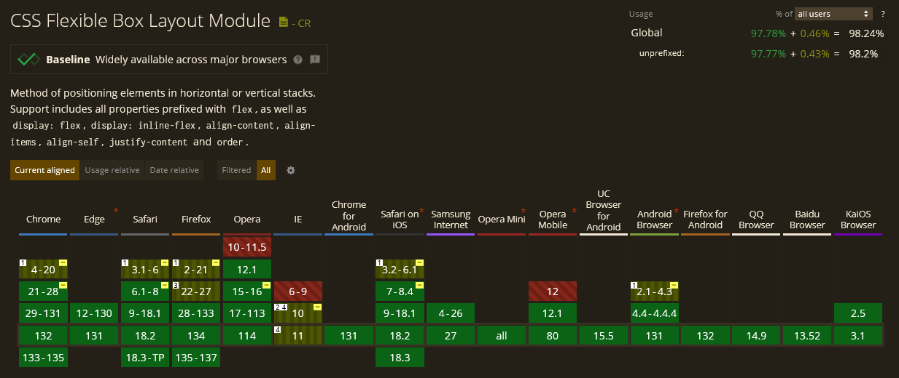

# EJERCICIO 2

* Qué atributos relacionados con el ARIA tiene el framework
  + El estándar WAI ARIA define el atributo `role="menu"`, pero está pensado específicamente para menús de tipo aplicación que ejecutan acciones o funciones, como los que tienen botones, casillas de verificación o submenús. Es decir, los menús ARIA son más estrictos y solo aceptan ciertos tipos de elementos.

En cambio, los menús desplegables de Bootstrap son mucho más flexibles. Se pueden usar en diferentes situaciones y estructuras, como añadir campos de búsqueda, formularios de inicio de sesión, etc. Por eso, Bootstrap no incluye automáticamente los atributos `role` ni los específicos de ARIA; si necesitas esos detalles, tienes que agregarlos tú mismo.

Eso sí, Bootstrap ya tiene soporte para las interacciones básicas con el teclado, como moverte entre los elementos de un menú con las teclas de flecha o cerrar el menú con la tecla ESC.

* Qué otros mecanismos de accesibilidad ofrece
  + aria-activedescendant, aria-atomic, aria-autocomplete, aria-busy, aria-checked, aria-controls, aria-describedby, aria-disabled, aria-dropeffect, aria-expanded, aria-flowto, aria-grabbed, aria-haspopup, aria-hidden, aria-invalid, aria-label, aria-labelledby, aria-level, aria-live, aria-multiline, aria-multiselectable, aria-orientation, aria-owns, aria-posinset, aria-pressed, aria-readonly, aria-relevant, aria-required, aria-selected, aria-setsize, aria-sort, aria-valuemax, aria-valuemin, aria-valuenow, aria-valuetext.
* Qué propiedades se pueden modificar para aplicar un Bootstrap más accesible.
  + **aria-label:** Para añadir etiquetas descriptivas a botones, enlaces o formularios.
  + **aria-labelledby:** Para asociar un elemento con un encabezado o descripción.
  + **aria-describedby:** Para proporcionar información adicional sobre un elemento.
  + **role**: Para definir roles específicos (como role="alert", role="dialog", etc.).
  + **aria-hidden:** Para ocultar contenido no relevante para los lectores de pantalla.
  + **aria-expanded:** Para indicar si un menú desplegable, acordeón o modal está abierto o cerrado.
  + **aria-controls:** Para vincular un control con el contenido que afecta.
  + **tabindex:** Para gestionar el orden de navegación con el teclado.
  + **aria-live:** Para notificaciones o mensajes que se actualizan dinámicamente.
  + **aria-disabled:** Para marcar elementos como no interactivos.
  + **aria-pressed**: Para botones que actúan como interruptores.
  + **alt:** Asegúrate de incluir atributos alt en imágenes para describirlas.
  + **focus:** Gestionar correctamente el enfoque en elementos interactivos.

# EJERCICIO 3

**Prioridad 1 (Debe Hacerse)** Icono del  Nivel A de conformidad con las Directrices de Accesibilidad para el Contenido Web 1.0 del W3C-WAIIcono del  Nivel A de conformidad con las Directrices de Accesibilidad para el Contenido Web 1.0 del W3C-WAI (azul)

Estas son las pautas esenciales para que todos los usuarios, incluidos aquellos con discapacidades, puedan acceder al contenido:

1. Proporcionar un texto equivalente para todo contenido no textual (por ejemplo, usar alt en imágenes).
2. No depender únicamente del color para transmitir información.
3. Identificar claramente los cambios en el idioma del texto.
4. Asegurar que se puedan utilizar interfaces accesibles, como teclados.
5. Proporcionar alternativas a los contenidos multimedia como subtítulos o descripciones de audio.
6. Crear tablas con encabezados claros y asociaciones lógicas.
7. Asegurar que las páginas web sean compatibles con tecnologías de asistencia.

**Prioridad 2 (Debería Hacerse)** Icono del Nivel Doble-A de conformidad con las Directrices de Accesibilidad para el Contenido Web 1.0 del W3C-WAIIcono del Nivel Doble-A de conformidad con las Directrices de Accesibilidad para el Contenido Web 1.0 del W3C-WAI (azul)

Estas pautas eliminan barreras significativas que dificultan el acceso al contenido:

1. Asegurar que el contenido sea navegable y comprensible, como incluir títulos y encabezados claros.
2. Proporcionar enlaces con descripciones claras de su propósito.
3. Ofrecer alternativas cuando el contenido no pueda ser accesible por completo.
4. Diseñar formularios accesibles con etiquetas (label) y descripciones adecuadas.
5. Asegurar que el contenido dinámico (como JavaScript) sea accesible.
6. Usar colores contrastantes para texto y fondo.

**Prioridad 3 (Podría Hacerse)** Icono del Nivel Triple-A de conformidad con las Directrices de Accesibilidad para el Contenido Web 1.0 del W3C-WAIIcono del Nivel Triple-A de conformidad con las Directrices de Accesibilidad para el Contenido Web 1.0 del W3C-WAI (azul)

Estas pautas mejoran la experiencia de accesibilidad pero no son estrictamente necesarias para que el contenido sea accesible:

1. Asegurar que el diseño visual no interfiera con la lectura del contenido.
2. Evitar formatos que dificulten la comprensión, como párrafos muy largos o términos complejos sin explicación.
3. Incluir herramientas opcionales de navegación (como menús secundarios o mapas del sitio).
4. Diseñar el contenido de manera flexible para adaptarse a diferentes dispositivos.
5. Proporcionar ejemplos y tutoriales para usuarios que puedan necesitar asistencia adicional.

# EJERCICIO 4

* https://www.rtve.es/
  + TAW (no va)

* + WAVE

* + WALLACE

* <https://www.bbc.com/>
  + TAW

* + WAVE

* + WALLACE

# EJERCICIO 6

1. <https://gruntjs.com/>

1. <https://www.meneame.net/>

1. <https://www.tesla.com/es_es>

1. <https://www.nasa.gov/>

